CAPSTONE – Proyecto “GeoMarket”

Integrantes: Pablo Cariman, Alejandro Dodero
Docente: Diego Garcés
Fecha: 01/06/2025

- Crear Marca.

Endpoint.
POST
http://localhost:8080/api/marcas/guardar

Descripción.
Permite crear una Marca.
Parámetros.
No existen parámetros

Cuerpo JSON

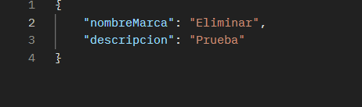

Repuesta (200 OK)

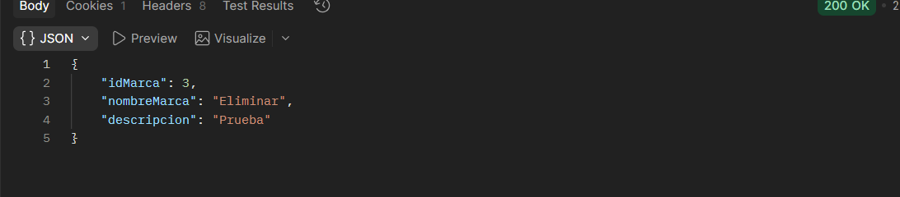

- Listar Marcas.

Endpoint.
GET
http://localhost:8080/api/marcas/listar

Descripción.
Permite Listar todas las marcas.
Parámetros.
No tiene Campos.

Repuesta (200 OK)
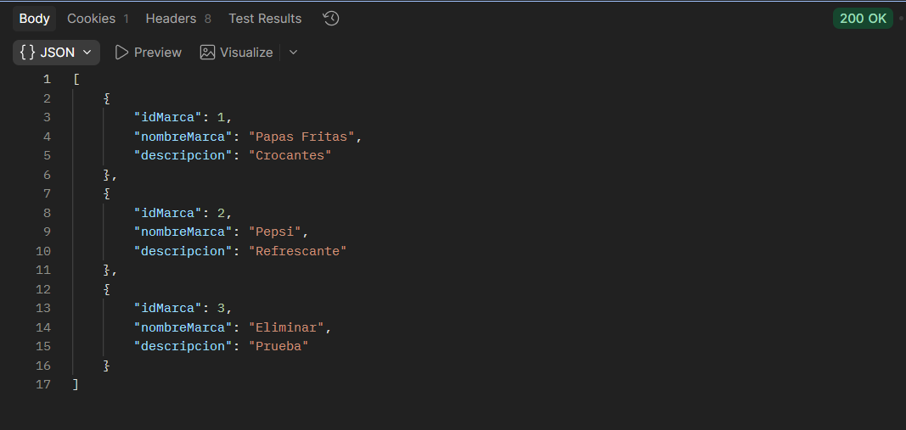

- Obtener Marca por ID.

Endpoint.
GET
http://localhost:8080/api/marcas/1

Descripción.
Permite obtener por marca de ID.

Parámetros.
Campo | Requerido
idMarca | Si

Repuesta (200 OK)

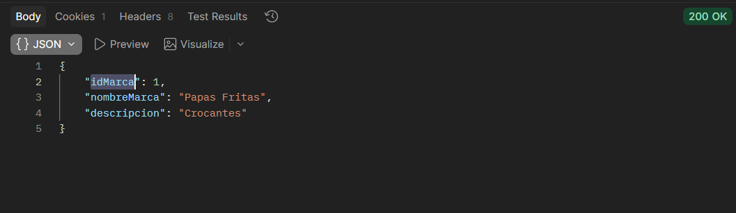

- Eliminar Marca.

Endpoint.
DELETE
http://localhost:8080/api/marcas/eliminar/3

Descripción.
Permite eliminar por idMarca

Parámetros.
Campo | Requerido
idMarca | Si

Repuesta (200 OK)
